GOCERY:

THE ULTIMATE ANSWER TO SUPERMARKET QUEUEING PROBLEMS
I. Problem

I.1. Latar Belakang

Kegiatan belanja merupakan kegiatan yang dilakukan manusia sebagai bagian dalam pemenuh kebutuhannya. Ritel modern terdiri dari beberapa jenis, termasuk di dalamnya adalah pasar modern atau pasar swalayan. Pasar swalayan adalah suatu bentuk usaha yang umumnya menyediakan bahan kebutuhan sehari-hari termasuk kebutuhan sembilan bahan pokok. Tingginya kebutuhan manusia dan kemudahan yang diberikan oleh supermarket dalam berbelanja mengakibatkan melonjaknya jumlah pengunjung supermarket dalam waktu-waktu tertentu.

I.2. Observasi

Untuk mendapatkan gambaran mengenai kasus ini, kami melakukan observasi langsung yang kami lakukan pada hari Minggu, 13 Mei sejak pukul 12.30 - 13.30 di sebuah supermarket di bilangan Depok. Kami memilih waktu tersebut dikarenakan dari hasil kuisioner kami, waktu tersebut memiliki suara terbanyak.

I.3. Pembelanjaan di supermarket

Proses pembelanjaan di supermarket digambarkan alurnya seperti pada

Flowchart di bawah ini:

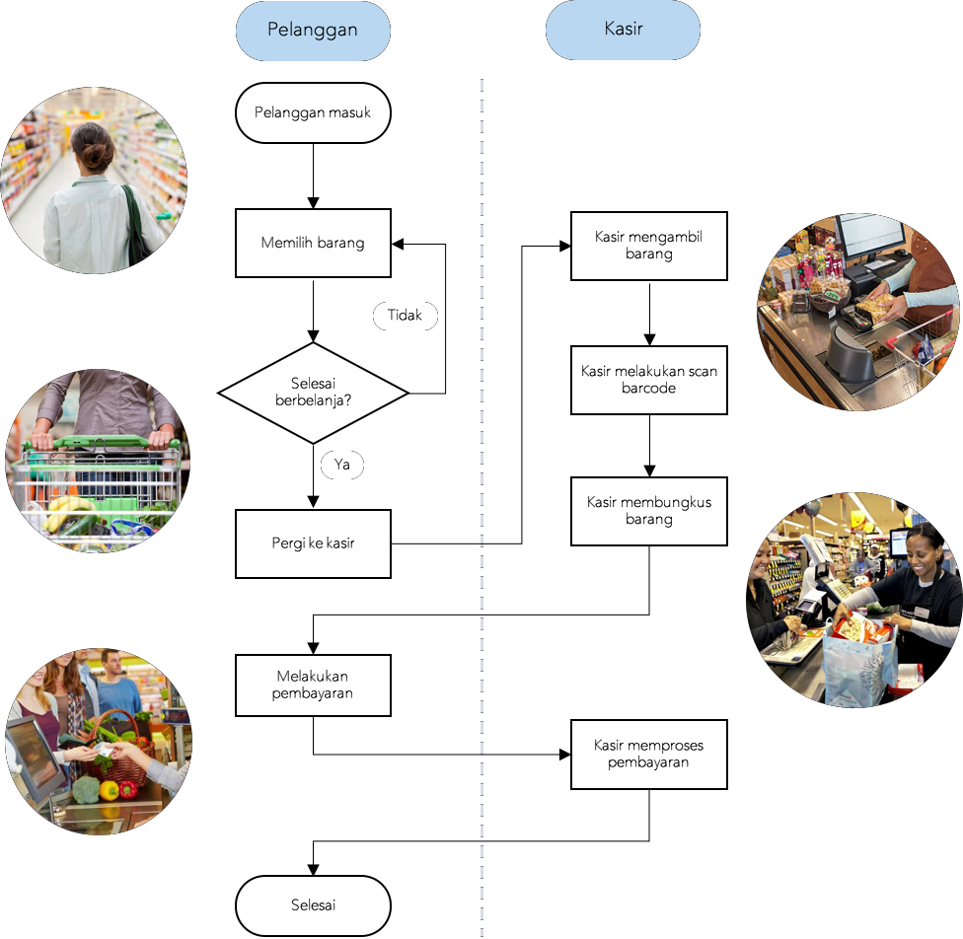

Gambar 1. Flowchart kegiatan berbelanja di supermarket

Selain hasil berupa flowchart, kami juga melakukan pengukuran Time Study pada kasir di supermarket.

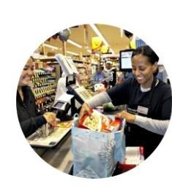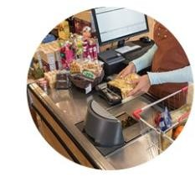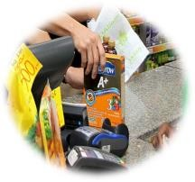

Mengambil barang belanjaan Scan barcode Memasukkan barang

Standard Time : 4.04 detik Standard Time : 4.59 detik Standard Time : 4.61 detik

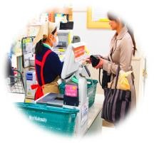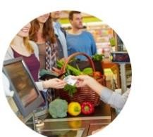

Mengambil uang dari pelanggan Memberikan struk belanjaan dan uang kembalian

Standard Time : 3.87 detik Standard Time : 18.31 detik

Tabel 1. Hasil Observasi

Waktu & Tempat  Observasi | Minggu, 20 Mei 2018 pukul 12.30 - 13.30  Supermarket di bilangan Depok, Jawa Barat
Output | 1. Flowchart kegiatan berbelanja di supermarket  2. Time study dari interaksi kasir dengan pelanggan
Berdasarkan hasil observasi yang telah dilakukan, diperoleh data sebagai berikut :

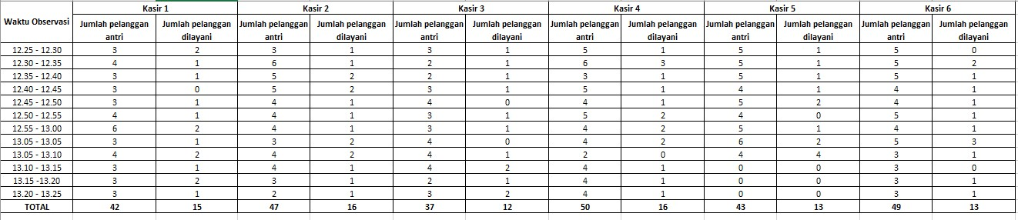

Dari data hasil observasi di atas, dapat terlihat bahwa dalam waktu 1 jam rata-rata jumlah pelanggan yang mengantri yaitu sekitar 37 - 50 pelanggan dalam 1 kasir. Sementara rata-rata jumlah pelanggan yang dilayani dalam 1 kasir hanya berkisar antara 12-16 pelanggan dalam waktu 1 jam. Hal ini menunjukkan bahwa terdapat perbedaan dengan perbandingan 1:3, dimana 1 pelanggan dilayani sedangkan 3 pelanggan lainnya harus mengantri. Perbedaan tersebut juga menunjukkan bahwa waktu pelayanan kasir masih cukup lama sehingga mengakibatkan jumlah antrian pelanggan meningkat,
terutama pada waktu-waktu peak hour yaitu pada akhir pekan dan pada siang/sore hari (pukul 12.00 -

17.00).

I.4. Analisis Fishbone

Dari observasi, kami melakukan analisis mendalam menggunakan cause-effect analysis. Kami mengkaji permasalahan ini dari 3 sisi, yaitu:

1. Machine, keterbatasan mesin yang digunakan di supermarket saat ini

2. Man, segi kinerja kasir saat ini

3. Method, metode atau alur yang digunakan di supermarket saat ini

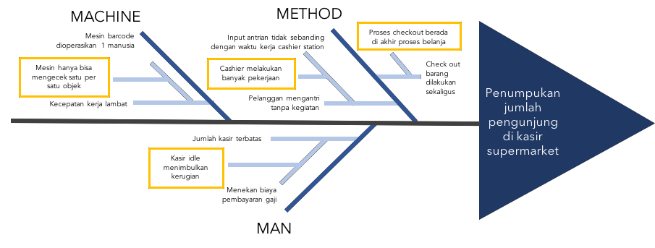

Gambar 2. Cause-Effect Analysis

Dari analisis kami, kami menemukan 4 akar masalah dalam permasalahan ini yang menjadi fokus pemecahan masalah kami, di antaranya:

1. Kapabilitas mesin yang digunakan saat ini hanya bisa mengecek objek satu per satu

2. Kasir idle menimbulkan kerugian

3. Kasir melakukan terlalu banyak pekerjaan

4. Proses checkout berada di akhir proses belanja

Kami merasa melalui pemecahan keempat masalah tersebut menggunakan aplikasi industry 4.0 dapat menjadi solusi yang terbaik.

II. Idea

Setelah menemukan akar permasalahan pada bagian sebelumnya, kami menganalisis lebih lanjut tiap proses perbelanjaan dari sisi pelanggan untuk memperbaiki ataupun mencari celah perbaikan dari proses yang ada. Untuk memperoleh ide sebagai solusi dalam menyelesaikan

pelanggan berdasarkan permasalahan yang dialami oleh para pelanggan dalam berbelanja.

Permasalahan | Deskripsi | Kebutuhan
Kapabilitas mesin yang digunakan saat ini hanya bisa mengecek objek satu per satu | Kapabilitas mesin barcode  scanner di kasir saat ini hanya dapat melakukan scan barcode secara satu per satu jenis produk, sehingga kasir harus melakukan scan barcode secara berkali-kali, terutama apabila barang belanjaan pelanggan sangat beragam dan jumlahnya banyak. | Suatu alat atau mesin yang  dapat mengecek objek (belanjaan) dengan kuantitas yang banyak, sehingga proses scan barcode cukup dilakukan  1 kali saja.
Kasir idle menimbulkan kerugian | Saat melakukan observasi, kasir  seringkali melakukan motion yang bersifat ineffective seperti mencari plastik atau kardus untuk mengemas barang belanjaan. Hal ini tentunya mengakibatkan waktu pelayanan kasir dalam melayani pelanggan akan semakin lama serta berdampak terhadap jumlah antrian dan waktu antrian yang semakin lama. | Membuat SOP terkait  pekerjaan yang harus dilakukan oleh kasir, mempersiapkan  plastik/kardus berada di dekat kasir.
Kasir melakukan terlalu banyak pekerjaan | Seorang kasir harus melakukan  berbagai proses kerja mulai dari mengambil barang belanjaan sampai dengan mengemas barang belanjaan tersebut ke dalam plastik. Tentunya hal ini akan mengakibatkan waktu pelayanan di kasir akan menjadi semakin lama. | Memperbaiki infrastruktur  supermarket yang dapat memudahkan proses kerja kasir.

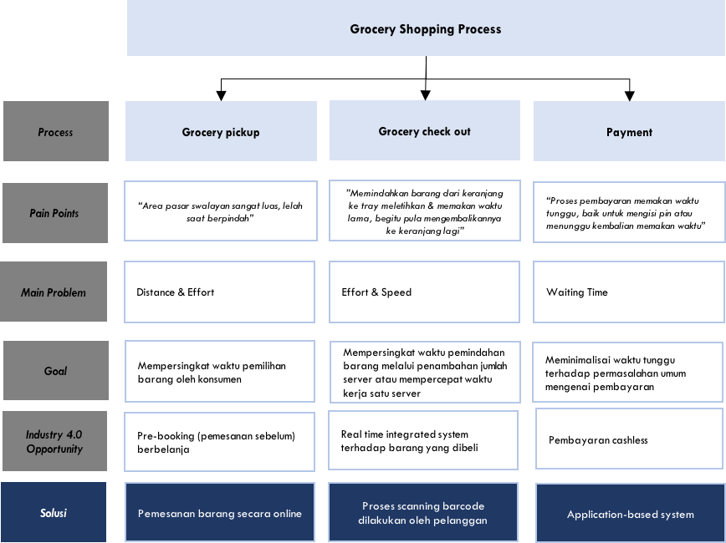

Gambar 3. Issue Tree Idea Generation belanja di supermarket

Dari issue tree di atas, dapat dilihat bahwa terdapat titik kejadian yang dapat diperbaiki melalui pengembangan aplikasi industry 4.0, dengan beberapa tujuan yang ingin dicapai:

1. Mempersingkat waktu pemilihan barang oleh konsumen

2. Mempersingkat waktu pemindahan barang di cashier station

3. Meminimalisasi waktu tunggu terhadap pembayaran

yaitu:
Dari ketiga tujuan tersebut diambil 3 hal yang menjadi dasar pengembangan solusi

1. Pemesanan barang secara online

2. Proses scanning barcode dilakukan oleh pelanggan
3. Sistem berbasis aplikasi

Teknologi 4.0 yang digunakan | Infrastruktur Supermarket Terkait
 | 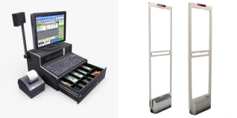
Aplikasi, barcode, real-time internet | Kasir (pengecekan, pembayaran, pembungkusan)
Tabel 2. Dasar Pengembangan Solusi

III. Alternative

Keempat ide yang kami ajukan tersebut berbasis aplikasi (app-based). Hal ini dikarenakan beberapa tahun kedepan Indonesia akan mengalami bonus demografi. Bonus demografi merupakan kondisi di mana populasi usia produktif lebih banyak dari usia nonproduktif, dimana usia produktif tersebut merupakan generasi Millenial yang tentunya melek akan teknologi. Indonesia sendiri diprediksi akan mengalami puncak bonus demografi pada 2030 mendatang. Dengan meningkatnya jumlah generasi Millenial di Indonesia, maka kedepannya berbagai aktivitas dalam kehidupan sehari-hari kita akan berkaitan erat dengan Internet of Things. Oleh karena itu, kami menerapkan Internet of Things untuk meningkatkan kualitas aktivitas belanja bagi para pelanggan supermarket. Berikut merupakan keempat ide yang kami ajukan untuk meningkatkan kualitas aktivitas belanja di supermarket :

1. Barcode gun

 | Penjelasan
Deskripsi | Barcode gun merupakan sebuah perangkat elektronik yang dapat membaca dan menampilkan barcode yang dicetak ke komputer.
Cara kerja | Setiap pelanggan diberikan barcode gun saat akan memasuki supermarket, kemudian kasir hanya perlu menanyakan nomor seri barcode gun.
Impact | Dengan adanya barcode gun ini, maka proses scan barcode yang

 | dilakukan oleh kasir dapat dihilangkan. Hal ini akan mengakibatkan waktu antrian di kasir akan berkurang, karena proses memindai barang telah dilakukan oleh alat barcode gun tersebut.
Kendala | 1. Memerlukan investasi pada barcode guns yang berarti besarnya jumlah investasi pada barcode guns berdasarkan jumlah kunjungan pelanggan.  2. Pihak manajemen supermarket harus mengeluarkan biaya pemeliharaan alat barcode guns.  3. Pelanggan masih harus tetap mengantri di kasir untuk melakukan proses pembayaran.
Teknologi | Barcode scanning

2. Self Checkout

 | Penjelasan
Deskripsi | Manajemen supermarket merancang sebuah aplikasi di telepon genggam yang berfungsi sebagai alat pemindai barcode dan layanan pembayaran daring.
Cara Kerja | Setiap satuan produk dilabeli dengan barcode yang berbeda antara satu dengan lainnya, misalkan, seorang pelanggan ingin membeli sebanyak 2 satuan produk A, si pelanggan diharuskan untuk memindai produk A tersebut sebanyak dua kali walaupun kedua produk tersebut adalah produk yang sama.
Impact | 1. Mengurangi jumlah karyawan yang bekerja di posisi kasir dan stasiun kasir sehingga biaya pegawai dapat ditekan.  2. Sebagian biaya pegawai dapat dialihkan untuk merancang dan mengembangkan aplikasi untuk telepon genggam.  3. Tidak adanya waktu antrian di stasiun kasir karena semua proses

 | yang dilakukan di kasir telah diambil alih oleh aplikasi.
Kendala | 1. Biaya pembuatan dan pengembangan aplikasi.  2. Biaya pemeliharaan aplikasi.
Teknologi | Barcode scanning di telepon genggam, aplikasi

3. Pre-Order supermarket

 | Penjelasan
Deskripsi | Manajemen supermarket merancang sebuah aplikasi di telepon genggam yang berfungsi sebagai penghubung antara pelanggan dengan supermarket.
Cara Kerja | Pelanggan yang akan berbelanja di supermarket dapat menggunakan aplikasi ini untuk memesan barang belanjaannya kepada pihak supermarket. Kemudian seluruh barang belanjaan yang telah dipesan tersebut akan segera disiapkan oleh pihak supermarket untuk dikemas. Setelah seluruh barang belanjaan selesai dikemas, akan ada notifikasi di aplikasi pelanggan yang memberitahukan bahwa barang belanjaannya siap untuk diambil. Selanjutnya pelanggan menuju ke supermarket tersebut untuk melakukan proses pembayaran di kasir dan mengambil barang belanjaan tersebut.
Impact | Dengan menggunakan aplikasi ini, akan menghilangkan beberapa proses belanja, yaitu proses pemilihan barang yang dilakukan oleh pelanggan. Hal ini dikarenakan pelanggan dapat memesan barang yang mereka ingin beli melalui aplikasi ini tanpa harus memilih barang belanjaannya di supermarket.
Kendala | 1. Sebagian karyawan dialokasikan ke departemen packaging dan departemen logistik, sehingga pihak manajemen supermarket harus mengeluarkan biaya training atau pelatihan untuk para

pegawainya.

2. Dibutuhkan sales floor assistants karena segala kegiatan berbasis pada warehousing
3. Dapat mengurangi kepuasan pelanggan, karena pelanggan tidak dapat memilih barang belanjaan sesuai keinginannya sendiri, karena seluruh barang belanjaannya telah ditentukan oleh pihak supermarket.
4. Pelanggan harus tetap datang ke supermarket untuk melakukan proses pembayaran di kasir, sehingga masih terdapat waktu antrian di kasir.
5. Biaya pembuatan dan pengembangan aplikasi.

6. Biaya pemeliharaan aplikasi.
Teknologi | Internet-based order

4. Barcode-scanned trolley (smart trolley)

 | Penjelasan
Deskripsi | Troli atau keranjang belanjaan yang terdapat di supermarket yang  dimodifikasi dengan diberikan barcode dalam troli atau keranjang tersbut. Barcode tersebut akan memudahkan dalam membaca dan menampilkan barcode yang dicetak ke komputer kasir.
Cara kerja | Barang-barang belanjaan yang dimasukkan ke troli atau keranjang tersebut akan dipindai oleh alat pemindai barcode. Alat pemindai barcode tersebut akan mengirimkan sinyal berupa data daftar belanjaan si pelanggan. Kemudian, saat pelanggan melakukan pembayaran ke kasir, kasir telah memiliki daftar belanja si pelanggan sehingga si pelanggan dapat langsung melakukan pembayaran.
Impact | Dengan adanya alat pemindai barcode yang terletak di dalam troli atau keranjang ini, maka proses scan barcode yang dilakukan oleh kasir dapat dihilangkan. Hal ini akan mengakibatkan waktu antrian di

 | kasir akan berkurang, karena proses memindai barang telah dilakukan oleh alat pemindai barcode di dalam troli atau keranjang tersebut.
Kendala | 1. Memerlukan investasi pada pemasangan alat pemindai barcode yang berarti besarnya jumlah investasi pada alat pemindai barcode berdasarkan jumlah kunjungan pelanggan  2. Pihak manajemen supermarket harus mengeluarkan biaya pemeliharaan alat pemindai barcode.  3. Pelanggan harus tetap mengantri di kasir untuk melakukan proses pembayaran.
Teknologi | Barcode scanning dalam trolley

IV. Decision Making

Alternatif-alternatif yang kami ajukan tersebut dinilai berdasarkan proses pembelanjaan pada supermarket baik dari sisi pelanggan maupun sisi pegawai (kasir).

Tabel 3. Perubahan Proses yang dialami Pelanggan

Ide | Pemilihan barang | Melakukan pembayaran | Mengantri
Barcode guns
Scan ‘n Go
Web-based supermarket
Smart trolley
: tidak ada perubahan pada proses tersebut
: proses dimodifikasi
: proses dihilangkan dari proses pembelanjaan

Tabel diatas menunjukkan proses pembelanjaan dari sisi pelanggan. Alternatif-alternatif tersebut dievaluasi berdasarkan aktivitas yang pada umumnya
dilakukan oleh pelanggan di supermarket. Selain itu, alternatif-alternatif tersebut juga dievaluasi berdasarkan kegiatan yang umumnya dilakukan oleh kasir melalui tabel di bawah ini.

Tabel 4. Perubahan Proses yang dialami Kasir

Ide | Memindai  barcode | Memproses pembayaran | Mengemas barang
Barcode guns
Scan ‘n Go
Web-based supermarket
Smart trolley
: tidak ada perubahan pada proses tersebut
: proses dimodifikasi
: proses dihilangkan dari proses pembelanjaan

Adapun proses-proses yang mengalami perubahan dan dihilangkan akan dijabarkan di tabel di bawah ini.

Tabel 5. Keterangan Perubahan Proses

Ide | Keterangan
Barcode guns | Proses pembelanjaan seperti memindai barcode oleh kasir telah dilakukan oleh barcode guns
Scan ‘n Go | Pembayaran pada alternatif ini adalah cashless sehingga tidak perlu mengantri di kasir
Web-based supermarket | Proses pemilihan barang dapat langsung dilakukan di situs web, kemudian pelanggan datang ke supermarket untuk melakukan pembayaran sekaligus mengambil hasil belanjaan

Smart trolley Barang-barang belanjaan dari pelanggan langsung dipindai oleh smart trolley ketika dimasukkan ke dalam trolley
tersebut

Selanjutnya, alternatif-alternatif tersebut diuji dengan membandingkan tiap alternatif menggunakan faktor-faktor sebagai berikut.

● Fleksibilitas : Kemudahan suatu alternatif diimplementasikan

- Keefektivitasan ide

- Efisiensi ide

- Adaptibility

User-friendly : Kemudahahan dalam penggunaan oleh user

- User mudah mengerti dan dapat menggunakan metode pembelanjaan alternatif

- Tingkat user experience baik

● Durabilitas : ketahanan ide untuk diimplementasikan

- Ide dapat diimplementasikan dalam jangka waktu yang lama

- Ide dapat menyesuaikan dengan perkembangan teknologi

● Kreativitas ide : keterbaruan dan inovasi ide

- Keterbaruan ide

- Inovasi dalam ide

Kemudian setelah menentukan faktor dan parameter dari setiap faktor, kami menggunakan matriks concept scoring untuk menentukan ide yang terpilih dari keempat alternatif tersebut. Pertama, kami menentukan bobot dari setiap parameter. Selanjutnya, kami menentukan rating dari setiap alternatif sesuai dengan parameter yang ada. Skala rating yang kami gunakan yaitu dari 1 - 5, dimana angka 1 menunjukkan ide tersebut tidak sesuai dengan parameter yang ada, sedangkan angka 5 menunjukkan bahwa ide tersebut sangat sesuai dengan parameter. Setiap rating tersebut akan dikalikan dengan bobot sesuai dengan bobot parameternya masing-masing untuk memperoleh bobot skor. Total nilai diperoleh dengan menjumlahkan seluruh bobot skor pada setiap alternatif. Kemudian dapat dibandingkan total nilai dari setiap alternatif. Berikut merupakan tabel matriks concept scoring dari keempat alternatif yang ada :
Tabel 6. Scoring Matrics

Faktor | Kriteria |  |  |  |  |  | Pre-order  Supermarket
 |  |  | Barcode guns |  | Self Checkout |  |  |  | Smart Trolley
 | Parameter  Kriteria | Bobot
 |  |  |  | Bobot  Skor |  | Bobot  Skor |  | Bobot  Skor |  | Bobot  Skor
 |  |  | Rating |  | Rating |  | Rating |  | Rating
Fleksibilitas | Keefektivitasan  ide | 15%
 |  |  | 3 | 0.45 | 4 | 0.6 | 3 | 0.45 | 4 | 0.6
 |  | 15%
 | Efisiensi |  | 3 | 0.45 | 4 | 0.6 | 3 | 0.45 | 4 | 0.6
 |  | 10%
 | Adaptibility |  | 4 | 0.4 | 5 | 0.5 | 4 | 0.4 | 3 | 0.3
User- Friendly | Usability | 10% | 3 | 0.3 | 4 | 0.4 | 4 | 0.4 | 3 | 0.3
 |  | 10%
 | User Experience |  | 3 | 0.3 | 4 | 0.4 | 4 | 0.4 | 4 | 0.4
Durabilitas | Dapat  diimplementasik an dalam jangka waktu yang lama | 10%
 |  |  | 3 | 0.3 | 3 | 0.3 | 3 | 0.3 | 3 | 0.3
 |  | 10%
Dapat
menyesuaikan dengan perkembangan teknologi
 |  |  | 3 | 0.3 | 4 | 0.4 | 3 | 0.3 | 3 | 0.3
Kreativitas | Keterbaruan ide | 10% | 1 | 0.1 | 3 | 0.3 | 1 | 0.1 | 3 | 0.3
 |  | 10%
 | Inovasi ide |  | 3 | 0.3 | 4 | 0.4 | 2 | 0.2 | 3 | 0.3
Total Nilai |  |  | 2.9 |  | 3.9 |  | 3 |  | 3.4
Rank |  |  | 4 |  | 1 |  | 3 |  | 2
Best Idea? |  |  | No |  | Yes |  | No |  | No

Dari tabel matriks concept scoring di atas, dapat dilihat bahwa alternatif kedua, yaitu alternatif Self Checkout, merupakan alternatif dengan total nilai tertinggi yaitu sebesar 3.9. Dari faktor fleksibilitas, alternatif Self Checkout memiliki nilai yang baik dari segi keefektivitasan, efisiensi, dan adaptibility. Hal ini dikarenakan dengan menggunakan aplikasi ini maka tidak akan terjadinya antrian di stasiun kasir karena semua proses yang dilakukan di kasir telah diambil alih oleh aplikasi tersebut. Dari faktor user-friendly, alternatif ini juga memiliki nilai yang baik dari parameter usability dan user experience. Alternatif self checkout menggunakan sebuah aplikasi yang terdapat di dalam smartphone para pelanggan yang dapat berfungsi sebagai alat pemindai barcode dan layanan pembayaran daring. Pada kondisi sekarang ini, smartphone merupakan suatu perangkat elektronik yang sangat sering digunakan dalam kehidupan sehari-hari bagi seluruh kalangan. Dengan adanya aplikasi di
dalam smartphone, maka para pelanggan sudah terbiasa dalam menggunakan smartphone, sehingga tentunya aplikasi ini akan mudah untuk digunakan (tingkat usability dan user experience pengguna yang baik).

Dari faktor durabilitas, alternatif ini juga memiliki nilai yang baik karena alternatif ini dapat menyesuaikan dengan perkembangan teknologi. Kemudian dari faktor kreativitas, alternatif Self Checkout ini memiliki inovasi yang baik, karena alternatif ini dapat memanfaatkan perkembangan teknologi saat ini yaitu orang-orang yang sangat ketergantungan dengan smartphone serta aplikasi-aplikasi di dalamnya yang dapat memudahkan kehidupan mereka sehari-hari. Dengan menggunakan alternatif Self Checkout berupa aplikasi di dalam smartphone, maka proses belanja di supermarket akan menjadi lebih mudah serta para pelanggan tidak perlu lagi mengantri lama di kasir. Oleh karena itu dari keempat alternatif yang ada, best idea yang terpilih yaitu alternatif kedua yaitu Self Checkout.

V. Application

Dari ide terpilih, tentunya diperlukan rencana penerapan untuk menghasilkan hasil yang ideal, kami mengkaji penerapan ide ini dari segi customer dan dari segi bisnis, yang kemudian akan kami jelaskan lebih lanjut dalam poin selanjutnya.

Tabel 7. Kajian Ide

Aspek | Customer | Bisnis
Tujuan | Kemudahan akses bagi customer | Kesiapan infrastruktur supermarket
Key points | 1. Aplikasi scan barcode barang  2. Integrasi data pembelian  3. Cashless payment sistem | 1. EAS barcode sistem  2. Ketersediaan work station self- packaging

V.1. Aplikasi GOCERY

Aplikasi GOCERY adalah platform berbelanja bagi pelanggan supermarket untuk dapat melakukan proses self-check out tanpa perlu mengantri. Aplikasi ini mengintegrasikan antara barang yang dibeli dengan jumlah biaya yang harus dibayarkan.
Tabel 8. GOCERY application

Fitur  GOCERY | 1. Barcode Scan  2. Edit cart untuk melihat list barang yang dibeli  3. List barang yang dibeli beserta total biaya
Cara menggunak an GOCERY | 1. Pelanggan memilih nama supermaket  2. Pelanggan dapat menambahkan isi keranjang belanja melalui fitur barcode scan  3. Pelanggan dapat menghapus isi keranjang belanja melalui fitur edit cart  4. Pelanggan menyelesaikan proses belanja melalui tombol ‘selesai berbelanja’, dan aplikasi GOCERY mengenerasi kode khusus untuk pelanggan berupa barcode baru  5. Pelanggan pergi ke cashier station yang telah dimodifikasi dan meng-scan barcode baru untuk konfirmasi pembayaran  6. Pelanggan melewati EAS Barcode System untuk menuju packaging station  7. Pelanggan melakukan proses self-packaging di work station
Manfaat  GOCERY | 1. Minimalisasi proses antri di kasir  2. Meniadakan waktu input harga barang oleh kasir  3. Meniadakan faktor waktu packaging di work station kasir ke waktu tunggu pelanggan

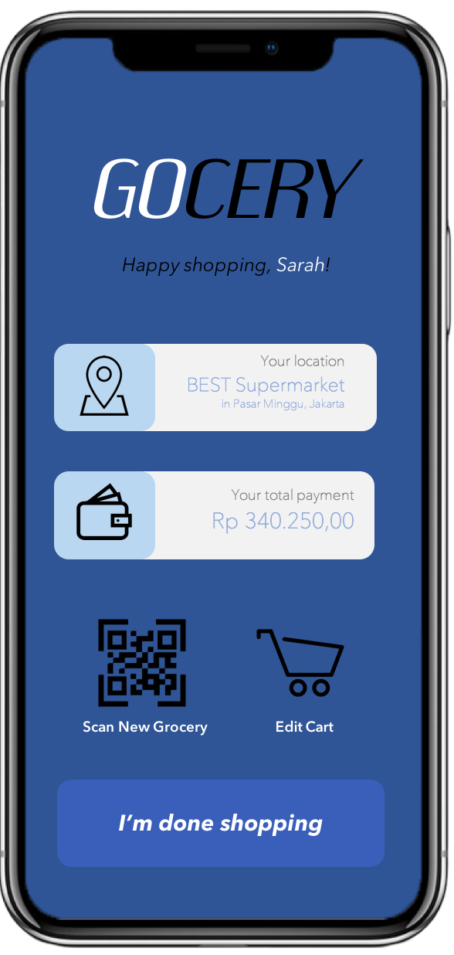

Bagan 4. Interface aplikasi GOCERY

EAS Barcode System

EAS Barcode System adalah teknologi yang umum digunakan dalam supermarket untuk mendeteksi barang yang belum dibayar lolos dari kasir.

Tabel 9. EAS Barcode System

Cara Kerja EAS Barcode System | 1. Barang yang ingin dibayarkan discan menggunakan aplikasi  GOCERY  2. Saat pelanggan meng-scan barcode total di akhir, list barang masuk ke sistem EAS  3. EAS akan mendeteksi apabila ada barang yang belum discan namun berada di cashier station  4. EAS akan berbunyi apabila ada barang yang belum masuk ke sistem namun berada di cashier station
Manfaat EAS Barcode System | Sebagai anti-theft sistem

Ide dari GOCERY sendiri mengajukan integrasi informasi antara pembelian dan pembayaran melalui penggunaan teknologi Industry 4.0 di mana informasi real-time dapat dibagikan secara langsung sehingga menekan waktu tunggu dari proses belanja di supermarket.

iii. Cost to apply

Alternatif scan ‘n go ini memerlukan biaya tangible maupun intangible. Biaya tangible terletak pada biaya investasi terhadap teknologi-teknologi yang akan digunakan untuk mendukung alternatif scan ‘n go, sementara biaya intangible terletak pada cost of learning pelanggan untuk menyesuaikan diri dengan metode pembelanjaan ini. Namun, cost of learning pada metode ini tergolong medium dikarenakan penggunaan suatu aplikasi pada telepon genggam telah menjadi hal yang wajar.
Tabel 10. Deskripsi Biaya

Deskripsi | Jumla h | Harga satuan | Umur ekonomis | Total  Biaya | Depresiasi per tahun | Nilai residu
CZLY Factory price  8.2mhz EAS RF alarm system for supermarket anti-theft | 4 | Rp 5.000.000 | 3 | Rp  20.000.000 | Rp  6.000.000 | Rp  2.000.000
GSM Server HPE ProLiant DL380  Gen10 4114  1P 32GB-R P408i-a 8SFF  500W PS Base Server | 6 | Rp  113.000.000 | 5 | Rp  678.000.00  0 | Rp  120.000.00  0 | Rp  78.000.000
Total |  |  |  | Rp  698.000.00  0 | Rp  126.000.00  0 | Rp  80.000.000

LAMPIRAN

• Hasil Kuisioner

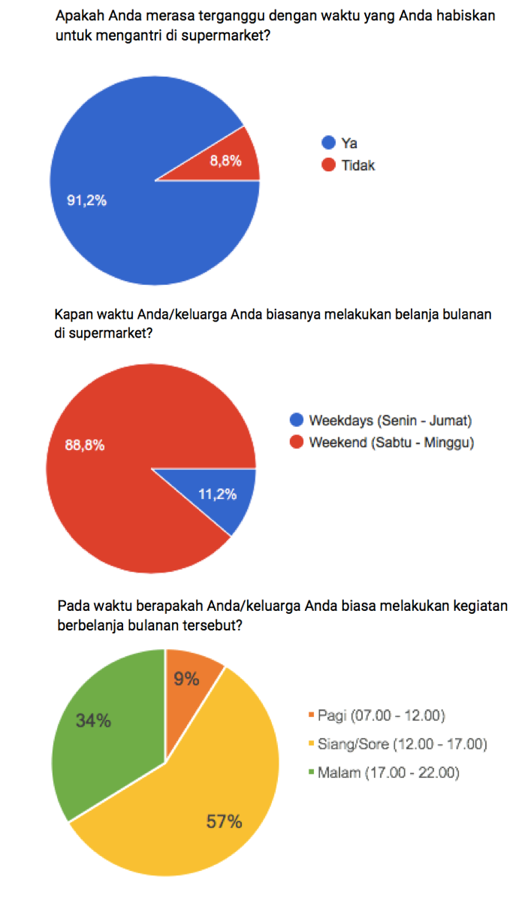
• Observasi

